CUMIR M MW 036 R
Спецификация
Общая информация
Описание | Концентрированная бактериальная лиофилизированная заквасочная культура микроорганизмов прямого внесения CUMIR M MW 036 R.
Состав | В состав CUMIR M MW 036 R входят специально отобранные штаммы Lactococcus lactis subsp. lactis, Lactococcus lactis subsp. cremoris, Lactococcus lactis subsp. lactis biovar diacetylactis.
Применение | CUMIR M MW 036 R обеспечивает равномерное и контролируемое  производство кисломолочных продуктов, свежих сыров, мягких сыров, в том числе с голубой плесенью, полутвёрдых сыров и творога.
Рекомендации по использованию | Внесите сухую заквасочную культуру непосредственно в перерабатываемое молоко при соблюдении стерильных условий. Равномерно распределите культуру путем лёгкого перемешивания.
Рекомендации по дозировке | 1 U / на 100 литров молока
Фасовка | 5 U – 10 U – 20 U – 50 U – 100 U
Ротация | CUMIR M MW 032 R
Данные по  сквашиванию | Стандартизированное лабораторное тестирование на сквашивание  проведено на восстановленном обезжиренном сухом молоке (10% о/о), стерилизованное при температуре 115°С в течение 20 минут.  Дозировка: 1 U / 100 л  Тест активности в лабораторных условиях:  Температура ферментации: 30°С  Время ферментации: 6 часов  Δ pH: 1.00 ± 0.10  CUMIR M MW 036 R  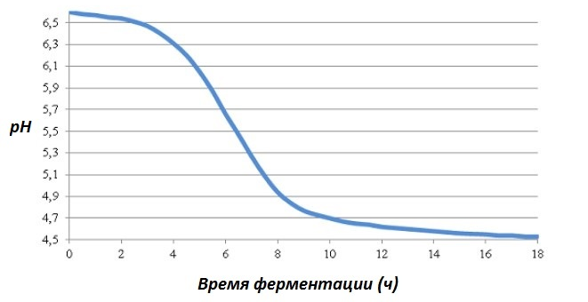

Техническая информация
Микробиологические  показатели | Соответствует показателям безопасности ТР ТС 033/2013 «О безопасности молока и молочной продукции»
  Определяемый показатель | Величина допустимого уровня
  Молочнокислые Микроорганизмы | Не менее 1х10¹⁰ КОЕ/г
  БГКП | Не допускается в 1,0 г
  Staphylococcus aureus | Не допускается в 1,0 г
  Патогенные, в т.ч. сальмонеллы | Не допускается в 10 г
  Дрожжи и плесени | Не более 5 КОЕ/г в сумме
  *Анализируется на регулярной основе. Аналитические методы доступны по запросу.
Содержание токсичных элементов: | Соответствует показателям безопасности ТР ТС 021/2011 «О безопасности пищевой продукции»
  Определяемый показатель | Величина допустимого уровня
  Свинец | Не более 1,0 мг/кг
  Кадмий | Не более 0,2 мг/кг
  Мышьяк | Не более 0,2 мг/кг
  Ртуть | Не более 0,03 мг/кг
  *Анализируется на регулярной основе. Аналитические методы доступны по запросу.
ГМО статус | Не содержат ГМО и не произведены из ГМО
Аллергены | Используемые сырьевые материалы не содержат следующих компонентов и их производных: зерновые, содержащие глютен, ракообразные, яйца, рыба, арахис, соя, орехи, сельдерей, горчица, семена кунжута, диоксид серы и сульфиты, люпин и моллюски.  Данный продукт содержит МОЛОКО (Лактоза).
Другая информация
Условия и сроки хранения | 18 месяцев с даты производства при температуре -18°С в оригинальной невскрытой упаковке.  Могут транспортироваться в условиях окружающей среды.  Хранение после вскрытия упаковки не допускается.
Упаковка | Концентрированная бактериальная лиофилизированная заквасочная культура микроорганизмов прямого внесения упакована многослойные водо- и воздухонепроницаемые пакеты из комбинированных материалов.

